Государственное профессиональное образовательное
автономное учреждение Ярославской области
Рыбинский профессионально-педагогический колледж

РАБОЧАЯ ТЕТРАДЬ ПО Биологии
студент__________________группы
специальность _________________________________
______________________________________________

Рыбинск, 2016
Печатается по решению
научно-методического совета
ГПОАУ ЯО Рыбинского профессионально-педагогического колледжа

Рецензенты:

Скребакова А.С. Рабочая тетрадь по биологии. – Рыбинск: ГПОАУ ЯО Рыбинский профессионально-педагогический колледж, 2016. – с.86
Пособие содержит рисунки, тесты, кроссворды и задания по биологии, предназначено для аудиторной и внеаудиторной работы студентов специальности Повар 260807.01.
Выполнение заданий способствует закреплению биологической терминологии и приобретению навыков в
решении задач и выполнении упражнений.
Рабочая тетрадь может быть использована для самостоятельной работы студентов, что позволит им подготовиться к тематическим зачетам.

© ГОАУ СПО ЯО Рыбинский педколледж, 2016
© Скребакова А.С.
Оглавление.
Введение 4-8
Тема 1. Учение о клетке 9-29

Тема 2.Организм. Размножение и индивидуальное развитие организма. 29-35

Тема 3 .Основы генетики и селекции 35-50
Тема 4.Происхождение и развитие 51-67
жизни на Земле
Тема 5.Происхождение человека 68-78
Тема 6.Бионика 78-79
Контрольные задания по курсу биологии 79-84
Список литературы 85

Введение.
В.1. Дайте определения понятий
Биология - ______________________________________________
Микология – ______________________________________________
Бриология – ______________________________________________
Альгология – ______________________________________________
Палеоботаника – ______________________________________________
В.2. Дополните предложения
Примером дифференциации биологических наук является _________________________________
К интегрированным биологическим наукам можно отнести____________________________________
В.3. Укажите, в каких сферах человеческой деятельности имеют большое значение достижения биологии
__________________________________________________________________________________________________________________________________________
В.4. Выскажите свое мнение об утверждении, что значение биологических знаний в современном обществе возрастает.
____________________________________________________________________________________________
В.5. Дайте определения понятий.
Научный метод – ____________________________________________________________________________________________
Научный факт – ____________________________________________________________________________________________
В.6. Заполните таблицу.
Метод биологии | Область применения
Наблюдение

Эксперимент
Сравнительный
Описательный
Исторический
В.7. Для приведенных ниже конкретных ситуаций предложите наиболее подходящие методы исследований:
а) необходимо выяснить, какое влияние оказывают различные дозы удобрений на определённые сорта культурных растений .
Наиболее подходящие методы исследований:
___________________________________________
б) необходимо выяснить, как распределяются обязанности между самцом и самкой у определенного вида птиц при высиживании яиц и выкармливании птенцов.
Наиболее подходящие методы исследований:
__________________________________________
в) в связи с выбором места для строительства будущего промышленного объекта необходимо оценить биологическую и хозяйственную ценность нескольких биоценозов.
Наиболее подходящие методы исследований:
______________________________________________
В.8. Объясните, почему живые организмы называются «открытыми системами».

В.9. Опишите, чем отличается обмен веществ у живых организмов и в неживой природе
______________________________________________________________________________________________________________________________________________________________________________________________________________________________________

Контрольное задание по теме «Введение»
Заполните кроссворд « Методы исследования в биологии»

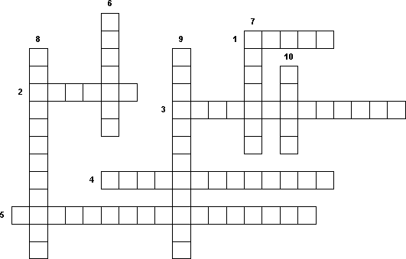
1. Одна из сфер человеческой деятельности, цель которой – изучение и познание окружающего мира
2. Гипотеза, согласующаяся с фактами, позволяющая делать верные прогнозы.
3. Этот метод позволяет выделять сходства и различия между организмами и их частями.
4. Высшая форма эксперимента, применяемая в биологических исследованиях.
5. Метод, позволяющий изучить то или иное явление жизни с помощью опыта.
6. Из них возможны исключения.
7. Факт, который можно произвести и подтвердить.
8. Метод позволяющий осмыслить полученные факты, сопоставить их с ранее известными результатами.
9. Метод, широко используемый древними учёными, занимающимися сбором фактического материала и его описанием. В его основе лежит наблюдение.
10. Научная совокупность приёмов и операций, используемых при построении системы научных знаний

Критерии оценивания.
• 9-10 правильных ответов — оценка «5»;
• 7-8 правильных ответов — оценка «4»;
• 5-6 правильных ответов — оценка «З»;
• менее 5 правильных ответов — оценка «2».
Тема 1. Учение о клетке
1.1. Дайте определения понятий.
Живая природа –______________________________
_____________________________________________
Биологическая система –_______________________
_____________________________________________
1.2. Запишите формулы возможных вариантов полимеров, состоящих из четырех мономеров___________________________________
________________________________________________________________________________________________________________________________________________________________________________________
1.3. Заполните таблицу.
Классификация углеводов.
Моносахариды | Дисахариды | Полисахариды
1 | 1 | 1
2 | 2 | 2
3 | 3 | 3
4 | 4 | 4
5 | 5 | 5
1.4. Перечислите функции, которые выполняют углеводы в живых организмах
__________________________________________________________________________________________________________________________________________
1.5.Заполните таблицу.
Функция липидов | В чем заключается
Энергетическая
Строительная
Резервная
Защитная
Регуляторная
1.6. Закончите предложение.
Мономерами белков являются____________________
1.7. Подпишите в общей формуле вместо знаков «?» названия частей, из которых состоит любая аминокислота.
?----CH-----COOH
|
?

1.8. Назовите сходства и различия в строении молекул всех аминокислот.
______________________________________________________________________________________________________________________________________________________________________________________________________________________________________
1.9.Закончите предложение.
Связь, соединяющая аминокислоты в молекуле белка, называется _____________________________
1.10.Заполните таблицу.
Структура белковой молекулы | Характеристика
Первичная
Вторичная
Третичная
Четвертичная
1.11. Дайте определение понятий.
Катализаторы – ________________________________ ______________________________________________
Ферменты – ______________________________________________

1.12. Заполните таблицу
Функция белков | В чем заключается | Где осуществляется
Строительная
Каталитическая
Двигательная
Транспортная
Защитная
Регуляторная
Сигнальная
Энергетическая
1.13. Рассмотрите рисунок 1. Дайте характеристику каждой части клетки, показанной на нем:
клеточная оболочка___________________________
Плазматическая мембрана______________________
Цитоплазма___________________________________
Ядро_________________________________________
Вакуоль ______________________________________
Хлоропласты__________________________________

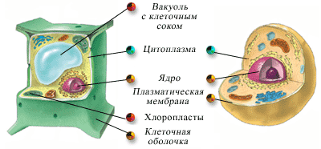
рис.1
Почему на рисунке справа- клетка животного, а слева - растения? ______________________________________________
__________________________________________________________________________________________________________________________________________

1.14. Рассмотрите рисунок 2. Почему на нем показана клетка животного?
_____________________________________________________________________________________________________________________________________________________________________________________________________________________________________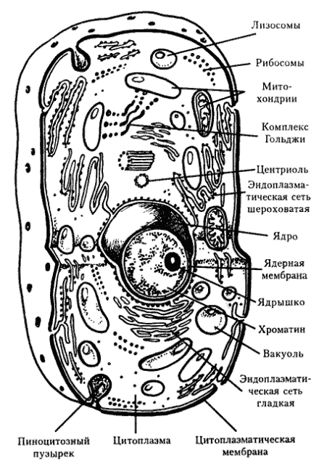
рис.2
1.15.Докажите, что нуклеиновые кислоты являются полимерами.________________________________________________________________________________________________________________________________________________________________________________________________________________________________________________________________________
1.16. Перечислите признаки сходства и различия в строении молекул ДНК и РНК___________________
____________________________________________________________________________________________________________________________________________________________________________________________________________________________________________________________________________________
1.17. Используя принцип комплементарности, достройте вторую цепочку молекулы ДНК.
––Т ––А––Т––Ц––Г––А––А––Г––А––Ц––Ц––Т––А––Ц–
–– –– –– –– – – –– –– –– –– –– -- –– ––
1.18.Подпишите составные хромосомы на рис.3: 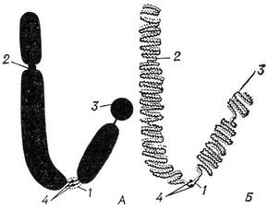
рис.3

1.19. Запишите, что общего и какие различия существуют между АТФ и нуклеиновыми кислотами ____________________________________________________________________________________________________________________________________________________________________________________________________________________________________________________________________________________
1.20. Охарактеризуйте особенности строения вирусов______________________________________________________________________________________________________________________________________________________________________________________________________________________________
1.21. Объясните, на основании чего вирусы относят к живым организмам___________________________
________________________________________________________________________________________________________________________________________________________________________________________
1.22. Объясните, почему вирусы называют внутриклеточными паразитами _________________
______________________________________________________________________________________________________________________________________________________________________________________________________________________________________
1.23.Дайте определения понятий.
Цитология — ______________________________________________
Клетка —______________________________________
______________________________________________
1.24. Закончите предложения.
Из организмов, живущих на Земле, клеточное строение имеют _______________________________
а неклеточное -________________________________
Для клетки характерны следующие жизненные свойства: _____________________________________
1.25. Открытие клетки связано с именами великих учёных, изучавших объекты живой природы с помощью микроскопа (микроскопистов). Напишите об их научном вкладе, сделанном в области изучения клеток.
1) Р. Гук (1635—1703) —____________________________________________________________________________________________
2) А. Левенгук (1632—1723) — _____________________________________________
3) М. Шлейден (1804—1881) — ___________________
4)Т. Шванн (1810—1882) — ______________________
5) Р. Вирхов (1821 — 1902) — ____________________
6) С. Г. Навашин (1857—1930) — ____________________________________________
1.26. Сформулируйте основные положения современной клеточной теории.
1)__________________________________________
2)__________________________________________ 3)__________________________________________
1.27. Как вы думаете, какое значение имело открытие клеточной теории для развития современной биологии?_____________________________________
__________________________________________________________________________________________________________________________________________
1.28.Дайте определения понятий.
Ассимиляция –_________________________________
______________________________________________
Диссимиляция – ____________________________________________________________________________________________
Метаболизм – __________________________________________________________________________________________________________________________________________
1.29. Ниже перечислены процессы, протекающие в клетках организмов:
1. Испарение воды, 2. Гликолиз, 3. Расщепление жиров, 4. Биосинтез белков, 5. Фотосинтез, 6. Расщепление полисахаридов, 7. Брожение, 8. Дыхание, 9. Биосинтез жиров.
Впишите номера, которыми они обозначены, в соответствии с принадлежностью их к ассимиляции и диссимиляции.
Процессы ассимиляции: _______________________
Процессы диссимиляции: ______________________
1.30. Закончите предложения.
Основной функцией митохондрий, называемых «силовыми станциями клетки», является ______________________________________________
Наиболее эффективно процессы синтеза АТФ идут у организмов, называемых ________________________
1.31. Как вы думаете, клетки каких тканей животных и человека должны содержать большое количество митохондрий? Почему?
____________________________________________________________________________________________
1.32. Заполните таблицу. Впишите названия в соответствующий столбец.
Организмы (по типу питания): фототрофы, хемотрофы, сапротрофы, паразиты голозои.
Классификация организмов по типу питания
Автотрофы | Гетеротрофы
1.33. Закончите предложения.
По способу питания зеленые растения являются _____________________________________________Основной источник энергии на нашей планете –_____________________________________________
1.34. Как вы думаете, можно ли считать, что все клетки зеленого растения питаются автотрофно? Ответ обоснуйте.______________________________
__________________________________________________________________________________________________________________________________________
1.35. Дайте определение понятия.
Фотосинтез –________________________________________________________________________________________________________________________________________________________________________________________
1.36. Запишите суммарное уравнение фотосинтеза._______________________________________________________________________________
1.37. Закончите предложения.
Фотосинтез происходит в ________________________
Кислород, выделяющийся в процессе фотосинтеза, образуется в результате ______________________________________________
__________________________________________________________________________________________________________________________________________

1.38. Рассмотрите рисунок 4. Докажите, что фотосинтез – процесс, противоположный дыханию.

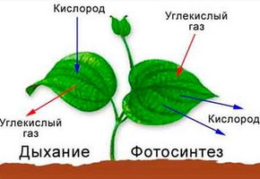
рис.4
______________________________________________________________________________________________________________________________________________________________________________________________________________________________________________________________________________________________________________________________________________________________________________________________________________________________________________________________________________________________________________________________________________________________________________________________________________________________________________________________________________________________________________________________________________________________________________________________________________

1.39. Заполните таблицу.
Фазы фотосинтеза
Критерии сравнения | Световая фаза | Темная фаза
Солнечный свет
Место протекание реакций
Зависимость от источника энергии
Исходные вещества
Суть фазы и что образуется

1.40. Дайте определение понятия.
Хемотрофы –______________________________________________
______________________________________________
1.41. Закончите предложения.
Хемосинтез открыл в 1887 году
Хемотрофы отличаются от фототрофов тем, что ______________________________________________
______________________________________________
1.42. Как вы думаете, можно ли, рассмотрев единственную клетку многоклеточного организма, определить его тип питания? Ответ обоснуйте.
______________________________________________________________________________________________________________________________________________________________________________________________________________________________________
1.43. Дайте определения понятий.
Ген –______________________________________________Генетический код –____________________________________________________________________________________________
Триплет –______________________________________________
Кодон –______________________________________________
______________________________________________
Антикодон –
______________________________________________1.44. Закончите предложения.
Информация о структуре белка хранится в ДНК, а его синтез осуществляется в _______________________
Роль иРНК в процессе биосинтеза белка –______________________________________________
Роль тРНК в процессе биосинтеза белка-___________
______________________________________________
1.45. Дайте определения понятий.
Транскрипция –________________________________
Трансляция –__________________________________
1.46. Используя таблицу генетического кода в учебнике 10 класса на стр.81, составьте схему реализации наследственной информации в процессе биосинтеза белка,если фрагмент цепи ДНК имеет следующую последовательность нуклеотидов:
ГТГТАТГГААГТ.
Последовательность нуклеотидов______________
Антикодоны т- РНК____________________________
Аминокислоты _____________________________
1.47. Рассмотрите рисунок 5. Жизненный цикл клетки
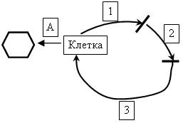

рис .5
Подпишите:
1,____________________________________________2.____________________________________________
3.____________________________________________

1.48. Рассмотрите рисунок 6. 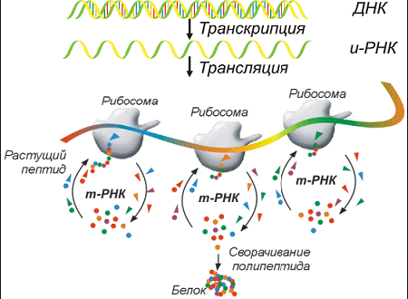

рис.6
Опишите по рисунку процесс биосинтеза белка:
1.________________________________________________________________________________________________________________________________________
2.________________________________________________________________________________________________________________________________________3.________________________________________________________________________________________________________________________________________

1.49.Заполните таблицу.

Фаза митоза | Процессы
I. Профаза
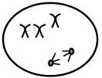
II. Метафаза
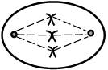
III. Анафаза
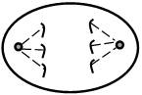
IV. Телофаза


Каково биологическое значение митоза?______

Контрольные задания по теме « Учение о клетке»

Задание 1. «Клеточная теория»
Запишите пропущенные слова:
- Первый микроскоп был изобретен Янсеном в ____
- В 1665 году Роберт Гук ______________________
- Антоний Ван Левенгук открыл мир ____________
- Роберт Броун описал в растительных клетках __________________________________________
- В 1838–1839 гг. ботаник Матиас Шлейден и зоолог Теодор Шванн сформулировали ______________.
- Т.Шванн считал, что новые клетки образуются __________________________________________
- В 1855 г. Рудольф Вирхов доказал, что ________
____________________________________________
- Организмы состоят из ______________________
- Все клетки живых организмов имеют __________
- Клетки образуются только ____________________
Критерии оценивания.
• 9-10 правильных ответов — оценка «5»;
• 7-8 правильных ответов — оценка «4»;
• 5-6 правильных ответов — оценка «З»;
• менее 5 правильных ответов — оценка «2».
Задание 2. «Строение плазмалеммы»
Рассмотрите рисунок 7 и ответьте на вопросы:
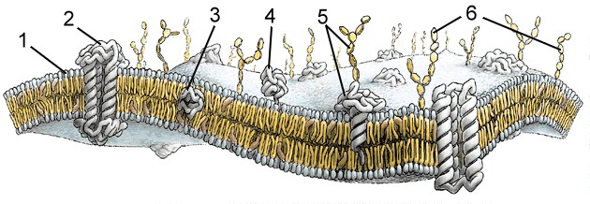

Рис.7
1.Оболочка какой клетки на рисунке? Ответ поясните.
2.Что обозначено на рисунке цифрами 1-6?
3.Какие молекулы образуют гликокаликс?
Критерии оценивания.
•правильно выполнены все задания— оценка «5»;
•правильно выполнены 2 задания— оценка «4»;
•правильно выполнено 1 задание— оценка «З»;
•правильно не выполнено ни одного задания— оценка «2».

Задание 3. «Органоиды клетки»
Против верных поставьте +, против ошибочных –
- Лизосомы образуются в комплексе Гольджи.
- Рибосомы отвечают за синтез белка.
- К мембранам шероховатой ЭПС прикреплены рибосомы.
- Комплекс Гольджи отвечает за выведение продуктов биосинтеза из клетки.
- Митохондрии присутствуют в растительных и животных клетках.
- Хромопласты имеют зеленую окраску.
- Лейкопласты могут превращаться в хлоропласты.
- Для растительных клеток характерна центральная вакуоль.
- В ядрышках синтезируются субъединицы рибосом.
- Ядро — одномембранный органоид.
- В ядре происходит синтез рибосомальных белков.
- В клетках грибов встречаются хлоропласты.
- У растений нет митохондрий.
- У водорослей в клеточном центре есть центриоли.
- Грибы относятся к эукариотам.
- Грибы относятся к царству Растения.
- В состав клеточной стенки грибов входит хитин.
- Основное запасное вещество грибов — крахмал.
- В клетках грибов хлоропласты отсутствуют.

Критерии оценивания.
• 17-19 правильных ответов — оценка «5»;
• 14-16 правильных ответов — оценка «4»;
• 10-13 правильных ответов — оценка «З»;
• менее 10 правильных ответов — оценка «2».

Тема 2.Организм. Размножение и индивидуальное развитие организма
2.1. Дайте определение понятия.
Размножение – _____________________________
2.2. Заполните таблицу.
Биологическая роль различных типов размножения
Тип размножения | Биологическая роль | Примеры
Половое
Бесполое
2.3. Дайте определение понятия.
Оплодотворение – ____________________________________________________________________________________________
2.4. Закончите предложения.
Биологическое значение оплодотворения заключается в том, что _________________________
При этом _____________________________________
Наружное оплодотворение характерно___________________________________
Необходимым условием для оплодотворения является __________________________________________________________________________________________________________________________________________
2.5. Заполните таблицу.
Стадии гаметогенеза и их характеристика
Стадии | Сперматозоид | Яйцеклетка
Период размножения
Период роста
Период созревания

2.6. Дайте определение понятия.
Мейоз – ________________________________________________________________________________________________________________________________________________________________________________________
2.7. Закончите предложение.
Биологическое значение мейоза заключается в том, что __________________________________________
______________________________________________________________________________________________________________________________________________________________________________________________________________________________________

2.8. Заполните таблицу.
Сравнение митоза и мейоза
Сходства и отличия | Митоз | Мейоз
Сходства
Отличия
2.9. Дайте определение понятия.
Онтогенез – _________________________________
2.10. Закончите предложение
Развитие организма, появившегося в результате полового размножение, начинается с ____________
_____________________________________________
2.11. Заполните таблицу.
Стадии индивидуального развития
Период | Характеристика
Эмбриональный
( эмбриогенез)
Постэмриональный

2.12. Запишите формулировку биогенетического закона
__________________________________________________________________________________________________________________________________________
2.13.Объясните значение биогенетического закона_______________________________________
______________________________________________
2.14. Дайте определения понятия.
Организм – ________________________________
___________________________________________

2.15. Что общего и чем отличаются между собой одноклеточные, многоклеточные и колониальные организмы?___________________________________
______________________________________________
____________________________________________________________________
2.16. Как обеспечивается в организме взаимосвязь функционирования всех органов? Ответ поясните на примере организма человека____________________________________
______________________________________________
____________________________________________________________________
________________________________________________________________________________________________________________________________________
Контрольные задания по теме «Организм. Размножение и индивидуальное развитие организма».
Обведите букву правильного ответа.
1.Преемственность между особями в ряду поколений обеспечивается:
а) обменом веществ б) размножением особей
в) ростом клеток г) кроссинговер
2. В основе любого многоклеточного организма лежит образование дочерних клеток с :
а) таким же, как в материнской клетке, набором хромосом
б) непостоянном набором хромосом
в) уменьшением вдвое набора хромосом
г) увеличением вдвое числа хромосом
3. Дочерний организм получает новое сочетание генов в процессе размножения:
а) вегетативного б) с помощью спор
в) почкованием г) полового
4. Какой из названных ниже процессов сопровождается обменом наследственной информации?
а) мейоз б) митоз
в) дробление г) спорообразование
5. Стадия зародышевого развития, в результате которой формируется структура двухслойного зародышевого мешка называется:
а) бластулой б) гаструлой
в) зиготой г) мезодермой
6. Слияние ядер двух гаплоидных клеток с образованием диплоидной клетки происходит в результате: а) ароморфоза б) дробления
в) органогенеза г) оплодотворения
7. Какой зародышевый листок дает начало внешним покровам организма животных, а также формирует нервную систему и связанные с ней органы чувств?
а) энтодерма б) мезодерма
в) эктодерма г) зигота
8. Как называется один из видов постэмбрионального развития, когда родившийся организм сходен со взрослым, но имеет меньшие размеры и пропорции?
а) прямое развитие б) развитие с метаморфозом
в) непрямое развитие г) эмбриональное развитие
9. Мужской гаметофит цветковых растений представлен:
а) совокупностью тычинок б) микроспорой
в) пыльцевым мешком г) пыльцевым зерном
10. Из оплодотворенной яйцеклетки образуется:
а) семя б) зародыш семени
в) плод г) эндосперм
11. Двойное оплодотворение открыл:
а) С.Г. Навашин б) Н.И. Вавилов
в) И.В. Мичурин г) Г. Мендель
12. Найдите неверное утверждение.
А. Партеногенез - особая форма полового размножения.
Б. Гермафродиты – организмы, у которых могут образовываться и мужские и женские гаметы.
В. Бластула- зародыш, с первичной полостью внутри.
Г. Непрямое постэмбриональное развитие- развитие со стадией личинки.
Д. Период дробления заканчивается образованием бластулы.
Ж. С прямым развитием развиваются – лягушки и бабочки.

Критерии оценивания.
• 11-12 правильных ответов — оценка «5»;
• 9-10 правильных ответов — оценка «4»;
• 6-8 правильных ответов — оценка «З»;
• менее 6 правильных ответов — оценка «2».

Тема 3 .Основы генетики и селекции
3.1. Дайте определения понятий.
Генетика –____________________________________ ____________________________________________________________________________________________
Наследственность –____________________________________________________________________________________________
Изменчивость –________________________________
______________________________________________
3.2. Назовите ученого, которого по праву можно назвать основоположником генетики.
_____________________________________________
3.3. Дополните предложения.
Участок молекулы ДНК, или участок хромосомы, определяющий возможность развития определенного признака, называется _________________________
В основе гибридологического метода лежит скрещивание организмов, отличающихся по ______________________________________________
Если за проявления определенного признака отвечают два гена, расположенных в гомологичных хромосомах, то их называют _____________________
Организм, содержащий два одинаковых аллельных гена, называется _____________________________
Гетерозиготный организм содержит ______________________________________________
3.4. Дайте определения понятий.
Доминантный признак –_________________________
_____________________________________________
Рецессивный признак –_________________________
_____________________________________________
3.5. Объясните, почему особи, обладающие доминантными признаками, могут быть как гомозиготными, так и гетерозиготными, а особи, обладающие рецессивными признаками, - только гомозиготными.
__________________________________________________________________________________________________________________________________________
_____________________________________________________________________
3.6. Объясните, почему опыты, проведенные Г. Менделем с горохом, невозможно было провести с таким растением, как Одуванчик лекарственный
_____________________________________________
3.7. Ответьте на вопросы.
1) Сколько типов гамет образует растение гороха с желтыми семенами?
______________________________________________
2) Сколько типов гамет образует растение гороха с зелеными семенами?
__________________________________________________________________________________________________________________________________________
3) Какова вероятность появления растений с зелеными семенами?
____________________________________________________________________________________________
4) Сколько разных генотипов может быть среди гибридов первого поколения?
______________________________________________
5) Сколько разных фенотипов может быть среди гибридов первого поколения?
______________________________________________
3.8. Решите задачу.
У человека ген длинных ресниц доминирует над геном коротких ресниц. Женщина с длинными ресницами, у отца которой были короткие ресницы, вышла замуж за мужчину с короткими ресницами.
1) Сколько типов гамет образуется у женщины? _____
______________________________________________
2) Сколько типов гамет образуется у мужчины? _____
______________________________________________3) Какова вероятность в этой семье ребенка с длинными ресницами?__________________________
4) Сколько разных генотипов и сколько фенотипов может быть среди детей данной супружеской пары?
________________________________________________________________________________________________________________________________________________________________________________________
3.9. Решите задачу.
Ген, вызывающий сахарный диабет, рецессивен по отношению к гену нормального состояния. У здоровых супругов родился ребенок с сахарным диабетом.
1) Сколько типов гамет может образоваться у отца? ____________________________________________________________________________________________
2) Сколько типов гамет может образоваться у матери? __________________________________________________________________________________________________________________________________________
3) Какова вероятность (%) рождения здорового ребенка в данной семье? ________________________
____________________________________________________________________________________________
4) Сколько разных генотипов может быть среди детей этой супружеской пары?________________________
_____________________________________________

5) Какова вероятность (%), что второй ребенок в этой семье тоже будет страдать сахарным диабетом?____
__________________________________________________________________________________________________________________________________________
3.10. Проанализируйте представленную в учебнике 10 класса схему наследование признаков при неполном доминировании рис.42 на стр. 145 . Заполните пропуски в предложениях.
У растения, имеющего красные ягоды (генотип - АА), образуется _____ тип гамет.
У растения, имеющего белые ягоды (генотип - аа), образуется ____тип гамет.
В первом поколении будет наблюдаться ________окраска ягод .
Во втором поколении появятся растения с __________генотипами и тремя фенотипами.
3.11. Допишите утверждение.
Для того, чтобы установить генотип организмов, у которых гетерозиготы не отличаются по фенотипу от гомозигот, необходимо _________________________
_____________________________________________
3.12. Решите задачу.
У человека серповидно-клеточная анемия наследуется как неполностью доминантный признак: у рецессивных гомозигот развивается сильная анемия, которая обычно заканчивается смертельным исходом, а у гетерозигот анемия проявляется в легкой форме. Малярийный плазмодий не может усваивать аномальный гемоглобин ,в связи с эти люди, имеющие ген серповидно-клеточной анемии, не болеют малярией. В семье у обоих супругов легкая степень анемии.
1) Сколько типов гамет продуцирует каждый супруг?

2) Сколько разных фенотипов может быть среди детей этой пары? ______________________________
_____________________________________________
3) Какова вероятность (%) рождения в семье ребенка с тяжелой формой анемии?____________________
5) Какова вероятность рождения в семье ребенка, неустойчивого к малярии?____________________
___________________________________________
3.13. Решите задачу.
От скрещивания сортов земляники с красными и белыми ягодами получились гибриды с розовыми ягодами, а во втором поколении (F2) оказалось примерно 1000 растений с белыми ягодами, 2000 – с розовыми и 1000 – с красными.
1) Сколько типов гамет образует гибрид F1?__________
2) Сколько разных генотипов среди гибридов F2 с розовыми ягодами?____________________________
_____________________________________________
3) Сколько разных фенотипов получится от возвратного скрещивания гибрида F1 с белоплодным сортом? ______________________________________
_____________________________________________
4) Сколько разных генотипов получится от скрещивания гибрида F1 с белоплодным сортом? ____________________________________________________________________________________________
5) Сколько разных фенотипов получится от скрещивания гибрида F1 с красноплодным сортом?
_____________________________________________
3.14.Ответьте на вопросы.
1) Сколько типов гамет образует родительское растение с желтыми гладкими семенами? _________
С зелеными морщинистыми семенами? ___________
2) Какова вероятность (%) появления в результате первого скрещивания растений F1 с желтыми семенами? ___ С зелеными семенами? ___________
3) Какова вероятность (%) появления в результате первого скрещивания растений F1 с желтыми гладкими семенами? С желтыми морщинистыми?__ С зелеными гладкими? _________________________
С зелеными морщинистыми? _______________
4) Сколько разных генотипов может быть среди гибридов первого поколения? ______________
5) Сколько разных фенотипов может быть среди гибридов первого поколения?_______________
6) Сколько типов гамет образует растение F1 с желтыми гладкими семенами? ______________
7) Какова вероятность (%) появления в результате самоопыления растений F2 с желтыми семенами?___С зелеными семенами? _________
8) Какова вероятность (%) появления в результате скрещивания растений F2 с желтыми гладкими семенами?________________________________
С желтыми морщинистыми? _________________
С зелеными гладкими?______________________
С зелеными морщинистыми? ________________
9) Сколько разных генотипов может быть среди гибридов второго поколения? ________________
10) Сколько разных фенотипов может быть среди гибридов второго поколения? ________________
3.15. Решите задачу.
У человека праворукость доминирует над леворукостью, а карий цвет глаз – над голубым. В брак вступает кареглазый мужчина-правша, мать которого была голубоглазой левшой, и голубоглазая женщина-правша, отец которой был левшой.
1) Сколько разных фенотипов может быть у их детей?
___________________________________________
2) Сколько разных генотипов может быть среди их детей? _____________________________________
3) Какова вероятность (%) того, что у этой пары родится ребенок-левша?_______________________
3.16. Решите задачу.
Черная окраска шерсти и висячее ухо у собак доминируют над коричневой окраской и стоячим ухом. Скрещивались чистопородные черные собаки с висячими ушами с собаками, имеющими коричневую окраску шерсти и стоячие уши. Гибриды скрещивались между собой.
1) Какая часть щенков F2 фенотипически должна быть похожа на гибрид F1? _________________
_________________________________________
2) Какая часть гибридов F2 должна быть полностью гомозиготна? ________________________________
____________________________________________________________________________________________3) Какая часть щенков F2 должна быть с генотипом, подобным генотипу гибридов F1? _______________
___________________________________________
3.17. Решите задачу.
Черная окраска у кошек доминирует над палевой, а короткая шерсть – над длинной. Скрещивались чистопородные персидские кошки (черные длинношерстные) с сиамскими (палевые короткошерстные). Полученные гибриды скрещивались между собой.
1) Какова вероятность (%) получения в F2 чистопородного сиамского котенка?_____________________________________
____________________________________________
2) Какова вероятность (%) получения в F2 котенка, фенотипически похожего на персидского? _______
__________________________________________

3) Какова вероятность (%) получения в F2 длинношерстного палевого котенка?______________
_____________________________________________
3.18. Закончите предложение.
Сцепленными называются гены__________________
3.19. Ниже приведены открытия, которые принадлежат Г. Менделю и Т. Моргану. Распределите нижеперечисленные открытия в соответствии с их принадлежностью ученым:
а) установлена независимость наследственных признаков;
б) установлено, что носителями наследственных признаков являются хромосомы;
в) сформулировано положение о сцеплении генов в хромосоме;
г) выявлены количественные закономерности наследования признаков;
д) установлен характер проявления признака;
е) установлен механизм определения пола у животных (самцы и самки различаются по набору хромосом).
3.20. Рассмотрите в учебнике 10 класса схему расщепления по признаку пола рис. 45 стр. 158. Проанализируйте ее и определите, чем отличаются хромосомные наборы у самца и самки дрозофилы.
____________________________________________________________________________________________________________________________________________________________________________________________________________________________________________________________________________________
3.21. Запишите, как называются хромосомы:
Одинаковые у обоих полов –_____________________
Разные у обоих полов –_________________________
3.22. Прочитайте условие задачи. Проанализируйте условие задачи и заполните пропуски в предложенном алгоритме решения задачи на наследование признаков, сцепленных с полом.
У человека ген, вызывающий гемофилию, рецессивен и находится в Х-хромосоме, а альбинизм обусловлен аутосомным рецессивным геном. У родителей, нормальных по этим признакам, родился сын альбинос и гемофилик.
1) Какова вероятность (%) того, что у их следующего сына проявятся оба аномальных признака? _______
_____________________________________________
2) Какова вероятность (%) рождения в этой семье здоровых дочерей? ___________________________
____________________________________________
3.23. Решите задачу.
У человека отсутствие потовых желез зависит от рецессивного, сцепленного с полом гена. В семье отец и сын имеют эту аномалию, а мать здорова.
1) Какова вероятность (%), что сын унаследует вышеуказанный признак от отца? _______________
____________________________________________
2) Какова вероятность (%) рождения в этой семье дочери с отсутствием потовых желез?
3.24. Решите задачу.
У кошек гены рыжего и черного цвета аллельны и локализованы в Х-хромосоме. Они передаются независимо, в связи с чем гетерозиготы имеют пеструю окраску. 1) Какое количество разных фенотипов можно получить при скрещивании трехцветной кошки с черным котом? ____________
___________________________________________
2) Какова вероятность рождения трехцветного кота

______________________________________________
3.25. Выскажите предположение о том, как можно опытным путем вызвать развитие пигментированной шерсти у горностаевого кролика_____________________________________________________________________________________
3.26.Заполните таблицу.

Мутации
Мутации | Какие изменения происходят | К каким изменениям может привести
Генные
( точечные)
Хромосомные
Геномные

3.27. Заполните таблицу . Центры происхождения и многообразия культурных растений
Название центра | Географическое положение | Представители
Сделайте вывод о причинах расположения центров многообразия культурных растений именно в этих местах.
3.28. Запишите формулировку закона гомологических рядов наследственной изменчивости______________

Контрольные задания по теме
« Основы генетики и селекции»
Обведите букву правильного ответа.
1.Скрещивание, при котором родители различаются только по одному признаку, называется:
- Моногибридным  - Дигибридным | - Тригибридным  - Полигибридным
2. В генетике при записи скрещивания символом F₁ принято обозначать:
- Гибридов первого поколения  - Поколение родителей | - Доминантный аллель  - Мужской пол
3. Сколько типов гамет образует зигота АаВв?
- 1  - 2 | - 4  - 8
4. Совокупность всех внешних и внутренних признаков организма – это:
- Генотип  - Фенотип | - Ген  - Генетический код
5. Закон независимого наследования признаков – это:
- Первый закон Менделя  - Второй закон Менделя | - Третий закон Менделя  - Закон Моргана
6. Сколько аллелей одного гена содержит сперматозоид человека?
- 1  - 2 | - 23  - 46
7. Развитие альтернативных признаков определяют гены:

- Рецессивные  - Доминантные | - Аллельные  - Сцепленные
8. Количество групп сцепления по закону Моргана равно:
- Гаплоидному набору хромосом  - Диплоидному набору хромосом | - Количеству аллельных генов  - Двум
9. Какое расщепление по генотипу характерно для гибридов второго поколения при моногибридном скрещивании?
- 1 : 1  - 1 : 2 : 1 | - 3 : 1  - 9 : 3 : 3 : 1
10. Каждая гамета несет по одному гену из каждой аллельной пары генов. Это формулировка:
- Закона единообразия  - Закона сцепленного наследования | - Закона независимого наследования  - Закона чистоты гамет
11. У гибридов преобладающий признак называют:
- Доминантным  - Рецессивным | - Промежуточным  - Сцепленным
12. Укажите генотип голубоглазой женщины с нормальным цветовым зрением, отец которой – дальтоник (кареглазость доминирует над голубоглазостью, дальтонизм – рецессивный ген, сцепленный с полом)
- ААХ^{d}Х^{d}  - АаХ^{D}Х^{d} | - ааХ^{D}Х^{D}  - ааХ^{D}Х^{d}

Критерии оценивания.
• 11-12 правильных ответов — оценка «5»;
• 9-10 правильных ответов — оценка «4»;
• 6-8 правильных ответов — оценка «З»;
• менее 6 правильных ответов — оценка «2».

Тема 4.Происхождение и развитие жизни на Земле

4.1. Заполните таблицу.
Основные гипотезы возникновения и развития жизни
Гипотеза | Основные положения
Креационизм
Самопроизвольное зарождение
Панспермия
Биохимическая эволюция
Теория стационарного состояния
4.2. Объясните, почему с логической точки зрения не существует противоречия между научным и религиозным объяснением возникновения жизни
__________________________________________________________________________________________________________________________________________________________________________________________________________________________________________________________________________________________________________________________________
4.3. Приведите полученные экспериментальным путем доказательства, свидетельствующие в пользу гипотезы биохимической эволюции.
--------------------------------------------------------------------------
________________________________________________________________________________________________________________________________________________________________________________________________________________________________________________________________________________________________________________________________________________________________________________
4.4. Как вы думаете, какая проблема является наиболее сложной в вопросе о возникновении жизни?
______________________________________________________________________________________________________________________________________________________________________________________________________________________________________________________________________________________________________________________________________________________________________________________________________________________________
4.5. Как вы думаете, почему ученые считают, что открытия, сделанные при изучении РНК, могут дать ключ к решению проблемы возникновения жизни.
________________________________________________________________________________________________________________________________________________________________________________________________________________________________________________________________________________________________________________________________________________________________________________________________________________________________________________________________________________________________________________________________________________________________________

4.6. Изучите текст учебника 11 класса §§15-18 и рисунок 21 на стр.74, иллюстрирующий основные этапы развития жизни на Земле. Заполните таблицу.
Эра | Представители флоры | Представители фауны
4.7. Приведите примеры основных ароморфозов растений и охарактеризуйте их роль в эволюции.
____________________________________________________________________________________________________________________________________________________________________________________________________________________________________________________________________________________________________________________________________________________________________________________________________________________________________________________________________________
4.8. Приведите примеры основных ароморфозов животных и охарактеризуйте их роль в эволюции.
________________________________________________________________________________________________________________________________________________________________________________________________________________________________________________________________________________________________________________________________________________________________________________
4.9. Как вы думаете, почему млекопитающие не могли занять господствующее положение сразу после возникновения?
__________________________________________________________________________________________________________________________________________________________________________________________________________________________________________________________________________________________________________________________________
4.10. Докажите на примерах сопряженность эволюции растений и животных на протяжении развития жизни на Земле.
Появление фотосинтеза –
_____________________________________________Появление водорослей –
______________________________________________Выход растений на сушу –_____________________________________________Появление высоких растений (голосеменных) –______________________________________________Развитие покрытосеменных (есть плод, семена) –______________________________________________Появление цветка – возникновение насекомых-______________________________________________
4.11. Дайте определение понятий.
Эволюция __________________________________
_________________________________________________________________________________________________________________________________________
Биологическая система __________________________________________________________________________________________________________________________________
Естественный отбор ____________________________
______________________________________________
Искусственный отбор ___________________________
_________________________________________________________________________________________________________________________________________
4.12. Запишите основные положения теории Чарльза Дарвина.
1)__________________________________________________________________________________________2)__________________________________________________________________________________________3)________________________________________________________________________________________________________________________________________.
4)________________________________________________________________________________________________________________________________________ Эти свойства……………….. своему потомству, то есть свойства эти закрепляются в череде последующих поколений.
4.13. Назовите основные отличия эволюционной теории Ж. Б. Ламарка от теории Ч. Дарвина.
____________________________________________________________________________________________________________________________________________________________________________________________________________________________________________________________________________________4.14. Когда Ч. Дарвин сформулировал положения своей теории, ученые еще не знали о генах, хромосомах, механизмах наследственности. Запишите основные положения теории Чарльза Дарвина, исходя из современных научных знаний.
1) ____________________________________________________________________________________________2)__________________________________________________________________________________________3)__________________________________________________________________________________________4)______________________________________________________________________________________________________________________________________________________________________________________

4.15. Заполните таблицу.
Формы борьбы за существование
Форма | Краткая характеристика | Пример
Внутривидовая

Межвидовая

Борьба с неблагоприятными условиями

4.16. Дайте определения понятий.
Репродуктивная изоляция –__________________________________________________________________________________________________________________________________________ Микроэволюция –______________________________

Ареал________________________________________

4.17. Заполните таблицу.
Характеристика форм естественного отбора
Формы естественного отбора | Характеристика | Примеры
Стабилизирующий

Движущий

4.18. Дайте определение понятий
Вид-__________________________________________
_____________________________________________
Подвид- __________________________________________________________________________________________________________________________________________

4.19.Заполните таблицу.
Критерии вида.
Критерий | Характеристика
Морфологический
Физиологический
Генетический
Экологический
Географический
Исторический
4.20. Дайте определение понятий.
Макроэволюция –
____________________________________________________________________________________________Филогенетический ряд организмов –__________________________________________________________________________________________________________________________________________Объясните, почему наиболее убедительные доказательства макроэволюционных процессов дают нам палеонтологические данные_______________________________________________________________________________________________________________________________________________________________________________________________________________________________
4.21. Дайте определение понятий.
Популяция – __________________________________
_________________________________________________________________________________________________________________________________________ Рождаемость –_________________________________________________________________________________________________________________________________________Смертность – _______________________________________________________________________________________________________________________________________________________________________________________
4.22. Решите задачу.
В одном озере живут окунь, ерш, карась, щука, плотва. В соседнем, изолированном от первого озере – окунь, щука, судак, лещ, плотва. Сколько видов и сколько популяций населяют оба водоема?_____________________________________________________________________________________________________________________________________________________________________________________________________________________________
4.23. Решите задачу.
В начале сезона было помечено 1000 рыб. В ходе последующего лова в общем вылове из 5 тысяч рыб обнаружилось 350 меченых. Какова была численность популяции рыб перед началом отлова?_________________________________________________________________________________________________________________________________________________________________________________________________________________________________________________________________________________________________________________________
4.24 Как вы думаете, почему невозможно построить филогенетические ряды для всех эволюционных ветвей?
__________________________________________________________________________________________________________________________________________________________________________________________________________________________________________________________________________________________________________________________________
4.25. Ниже перечислены эволюционные изменения строения и жизнедеятельности организмов:
А) появление процесса фотосинтеза;
Б) возникновение хордовых животных;
В) возникновение многоклеточности;
Г) появление цветка;
Д) появление густого подшерстка у млекопитающих зимой;
Е) изменение окраски шерсти у зайца зимой;
Ж) образование присосок и крючьев у паразитических червей;
З) утрата ленточными червями пищеварительной системы;
И) утрата некоторыми видами креветок окраски;
К) видоизменение листьев у кактуса.
Выпишите буквы, которыми обозначены перечисленные изменения, в соответствии с их принадлежностью к основным направлениям эволюции.
Ароморфозы:_________________________________
Идиоадаптации:________________________________Дегенерации: _________________________________
4.26.Заполните кроссворд.

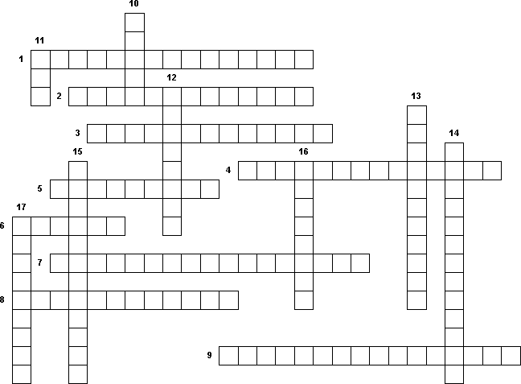
1. Образование новых видов под действием естественного отбора в процессе исторического развития.
2. Эволюционные процессы, протекающие внутри вида и ведущие к образованию новых видов, - начальный этап эволюции.
3. Эволюционный процесс образования из видов, возникших в результате микроэволюции.
4. Видообразование путём географической изоляции популяции – при расселении, распадении ареала.
5. Совокупность особей одного вида, занимающих определённый ареал, свободно скрещивающихся друг с другом, имеющих общее происхождение, генетическую основу и в той или иной степени изолированных от других популяций данного вида. Это элементарная эволюционная структура.
6. Английский естествоиспытатель,cоздал теорию эволюции органического мира.
7. Относительная целесообразность строения и функций организма, явившаяся результатом естественного отбора.
8. Способность организмов изменять свои признаки и свойства.
9. Способность организмов передавать следующему поколению свои признаки и свойства.
10. Результат борьбы за существование.
11. Совокупность популяций особей, обладающих наследственным сходством морфологических, физиологических и биохимических особенностей, свободно скрещивающихся и дающих плодовитое потомство, приспособленных к сходным условиям жизни и занимающих в природе определённую область распространения - ареал.
12. Процесс исторического развития живой природы на основе изменчивости, наследственности и естественного отбора.
13. Расхождение признаков в пределах популяции, вида, возникающее под действием естественного отбора.
14. Образование нового вида путём освоения популяцией нового местообитания в пределах ареала данного вида.
15. Сближение признаков в пределах разных систематических групп живых организмов, возникших при воздействии относительно одинаковых условий существования в ходе естественного отбора.
16. Совокупность генов популяции в данный период времени.
17. Разработанная Ч. Дарвином теория эволюции органического мира на Земле путём естественного происхождения видов на основе изменчивости, наследственности, борьбы за существование и отбора.

Контрольные задания по теме «Происхождение и развитие жизни на Земле»
Задания части А.
Обведите один правильный ответ из предложенных.
А1. Существование в природе видов двойников не позволяет говорить об универсальности критерия вида
1)экологического
2) морфологического
3) географического
А2. Число и структура хромосомного набора особей одного вида- это его
1)генетический критерий
2) морфологический критерий
3) физиологический критерий
А3. Наиболее крупной из перечисленных систематической единицей живых организмов является:
1) род
2) класс
3) царство
А4. Человека относят к царству живых организмов
1) Животные
2) Растения
3) Грибы
А5. К одноклеточным организмам относятся грибы
1) мукор и дрожжи
2) подберезовик и груздь
3) дождевик и мухомор
А6. Важнейшая особенность зеленых растений
1) они растут всю жизнь
2) они дышат
3) они способны образовывать органические вещества из неорганических благодаря фотосинтезу.
Задания части В
В1. Установите последовательность, отражающую систематическое положение вида Белянка капустная в классификации Животных, начиная с наименьшей категории
А. Семейство Белянки
Б. Класс Насекомые
В. Вид Белянка капустная
Г. Отряд Чешуекрылые
Д. Тип Членистоногие
Е. Род Огородные белянки
В2. Соотнесите перечисленные характеристики с видами изменчивости, для которых они характерны
Виды изменчивости
А. наследственная
Б. ненаследственная

Характеристики
1. определенная
2. индивидуальная
3. групповая
4. направленная
5. ненаправленная
6. проявляется лишь в рамках одного поколения
7. передается потомкам из поколения в поколение
8. неопределенная
9. возникает под действием условий среды
10. возникает по причине изменения генотипа
11. изменяется лишь фенотип
12. изменяется прежде всего генотип.
А | Б

Критерии оценивания.
• правильно выполнены задания части А и 1 или 2
задания части В— оценка «5»;
• правильно выполнены задания части А и
1 задание части В — оценка «4»;
•правильно выполнены все задания части А — оценка «З»;
•неправильно выполнены задания части А — оценка «2».

Тема 5.Происхождение человека
5.1. Дайте определение понятия.
Антропология –
5.2. Каковы основные доказательства происхождения человека от животных?________________________________________________________________________________________________________________________________________________________________________________________________________________________________________________________________________
5.3. Охарактеризуйте положение человека в системе органического мира.
Царство-__________________________________,__ Подцарство __________________________________
тип _____________________________________________
подтип ______________________________________________класс ______________________________________________подкласс ____________________________________________________________________________________________отряд ______________________________________________подотряд ______________________________________________
семейство ______________________________________________род _____________________________________________
вид ___________________________________________________________________________________________Подвид _____________________________________________
5.4. Составьте таблицу.
Черты сходства и черты отличия человека и человекообразных обезьян
Черты сходства | Черты отличия
5.5. Дайте определение понятия.
Антропогенез –
__________________________________________________________________________________________________________________________________________5.6. Какая концепция лежит в основе современных научных представлений о происхождении человека?____________________________________________________________________________________________________________________________________________________________________________________________________________________________
5.7. Какие палеонтологические находки позволяют выделить основные этапы и направления исторического развития человека и человекообразных обезьян?______________________________________________________________________________________________________________________________________________________________________________________________________________________________
5.8. Почему нельзя утверждать, что человек произошел от человекообразной обезьяны?
________________________________________________________________________________________________________________________________________________________________________________________________________________________________________________________________________________________________________________________________________________________________________________
5.9. Заполните таблицу.
Основные стадии антропогенеза
Стадия антропогенеза | Представитель | Характерные черты
Древнейшие предки человека и человекообразных обезьян
Предшественники человека
Древнейшие люди
Древние люди
5.10. Дайте определение понятия.
Социальная эволюция –____________________________________________________________________________________________________________________________________________________________________________________________________________________________________________________________________________________

5.11. Заполните таблицу:
Факторы антропогенеза
Биологические | Социальные
5.12. Какова роль биологических и социальных факторов в антропогенезе?
________________________________________________________________________________________________________________________________________________________________________________________________________________________________________________________________________________________________________________________________________________________________________________________________________________________________________________________________________________________________________________________________________________________________________
5.13. Какие современные проблемы человеческого общества вы можете назвать?______________________________________________________________________________________________________________________________________________________________________________________________________________________________________________________________________________________________________________________________________________________________________. 5.14.Какие факторы способствовали развитию у человека прямохождения?______________________________________________________________________________________________________________________________________________________________________________________________________________________
5.15. Можно ли утверждать, что биологическая эволюция современного человека полностью остановилась?____________________________________________________________________________________________________________________________________________________________________________________________________________________________________________________________________________________________________________________________________
5.16. Дайте определения понятий.
Человеческие расы –________________________________________________________________________________________________________________________________________________________________________________________Расизм- ____________________________________________________________________________________
Социал-дарвинизм_________________________________________________________________________________________________________________________________
5.17. Какие аргументы можно привести с позиций критики расистских теорий?________________________________________________________________________________________________________________________________________________________________________________

5.18.Заполните таблицу.
Человеческие расы
Название расы | Характерные признаки | Распространение
Европеоидная
Монголоидная
Негроидная

Контрольные задания по теме « Происхождение человека»
Обведите букву правильного ответа.
1.Назовите ученого, который первым определил систематическое положение человека и поместил его в группу приматов.
а) К. Линней4 б) Ж.-Б. Ламарк; в) Ч. Дарвин.
2) Какой объем мозга был неандертальцев?
а) около 450смЗ; б) 500-800смЗ; в)800-1400смЗ;
г) около 1400смЗ.
3) У человека имеются признаки, связанные с прямохождением. Назовите один из таких признаков.
а) сводчатая стопа; б) хорошо развитые ключицы;
в) небольшие надбровные дуги; г)противопоставленный палец руки.
4) Кто из ниже перечисленных предков человека является наиболее древним? а) человек умелый;
б) питекантроп; в) австралопитек; г) неандерталец.
5) Назовите вид, к которому относят неандертальцев.
а) человек умелый (Homo habilis); б) человек прямоходящий; в) человек разумный (Homo sapiens).
6) Укажите признак, который имеется не только у человека, но и у человекообразных обезьян:
а) отставленный первый палец верхней конечности; б) плоская грудная клетка; в) широкий таз.
7) Действует ли в настоящее время в такой эволюционный фактор, как борьба за существование?
а) да; б) нет.
8) Назовите форму биологического прогресса, посредством которого в ходе эволюции у человека сформировались такие признаки, как прямохождение, речь, абстрактное мышлении:
а) ароморфоз; б) дегенерация; в) идиоадаптация.
9) Сохраняется ли в человеческих популяциях такая функция естественного отбора, как поддержание наследственного разнообразия?
а) да; б) нет.
10) Назовите ископаемого предка человека, представители которого характеризуются следующими особенностями: они ходили на двух ногах, имели рост около 170см, толстые кости черепной коробки, головной мозг объемом 900-1000 кубических см, покатый лоб, не имели подбородочного выступа, пользовались огнем, изготавливали из камней примитивные орудия труда.
а) неандерталец; б) человек умелый; в) питекантроп; г) кроманьонец.
11) Среди характерных только для людей особенностей укажите ту, которая сформировалась у предков человека в ходе эволюции раньше остальных.
а) речь; б) прямохождение; в) абстрактное мышление; г) сознание.
12) Укажите ответ, в котором перечислены предки человека, которых относят к группе «современные люди».:
а) питекантропы, синантропы; б) кроманьонцы;
в) неандертальцы; г) человек умелый.
13) Назовите вид, к которому относят питекантропов.
а) человек умелый (Homo habilis); б) человек прямоходящий; в) человек разумный (Homo sapiens).
14) Действует ли в настоящее время в популяциях людей такой эволюционный фактор, как мутационная изменчивость?
а) да4 б) нет.
15) Какой объем мозга был у кроманьонцев?
а) около 450смЗ; б) 500-800смЗ; в) 800-1400смЗ;
г) около 1400смЗ; д) около 1600смЗ.
16) Назовите стадию формирования современного человека, на которой произошло выделение человеческих рас.
а) австралопитеки; б) древнейшие люди; в) древние люди; г) кроманьонцы.
17) Назовите движущие силы антропогенеза, преобладающие на стадии австралопитеков:
а) биологические; б) социальные.
18) Укажите предков человека, обитающих на Земле 30-40тыс. лет назад, а) питекантропы;
б) австралопитеки; в) неандертальцы;г) кроманьонцы.
19) У человека имеются признаки, связанные с прямохождение. Назовите один из таких признаков.
а) подбородочный выступ; б) слабое развитие надбровных дуг; в) смещение затылочного отверстия черепа к центру тяжести черепа; г) существенное преобладание мозгового отдела черепа над лицевым.
20) Среди характерных только для людей особенностей укажите ту, которая сформировалась у предков человека в ходе эволюции позже остальных.
а) речь; б) прямохождение; в) абстрактное мышление; г) сознание.
21) Какой объем мозга был у питекантропа?
а) около 450смЗ; б) 500-800смЗ; в) 800-1400смЗ; г)около 1400смЗ; д) около 1600смЗ.
22) Назовите особенность строения человека, которая в ходе эволюции сформировалась в основном под действием социальных факторов антропогенеза.
а) широкий таз; б) отставленный первый палец кисти ; в) подбородочный выступ; г) сводчатая стопа.
23) Кто из предков человека имел хорошо развитый подбородочный выступ? а) питекантропы; б) человек умелый; в) неандертальцы; г) кроманьонцы.
24) Действует ли в настоящее время в популяциях людей такой эволюционный фактор, как естественный отбор? а) да; б) нет.
25) В ходе эволюции у предков человека появились особенности строения, связанные с использованием ими огня, животной пищи и ее термической обработкой. Назовите одну из таких особенностей строения.
а) мощные жевательные мышцы; б) небольшая нижняя челюсть; в) подвижный мускулистый язык;
г) хорошо развитые теменные гребни;

Критерии оценивания.
• 22-25 правильных ответов — оценка «5»;
• 18-21 правильных ответов — оценка «4»;
• 13-17 правильных ответов — оценка «З»;
• менее 13 правильных ответов — оценка «2».
Тема 6. Бионика.
6.1.Продолжите предложение.
Дата рождения бионики_________________________

6.2. Дайте определение понятия.
Бионика-______________________________________
______________________________________________
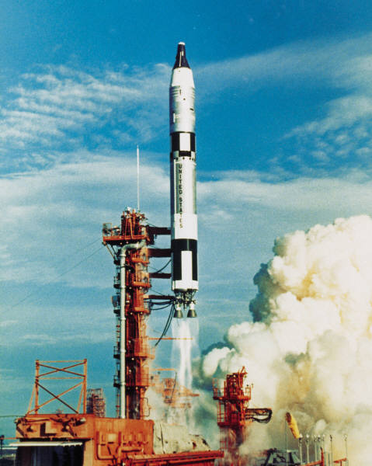
6.3.Рассмотрите рисунки 8-11.Подпишите, какие животные подсказали инженерам создание данных аппаратов.


рис. 8 рис.9

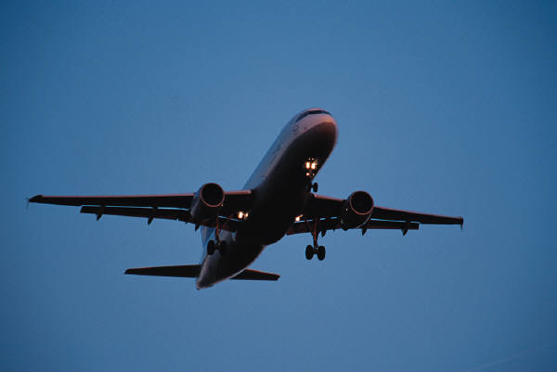

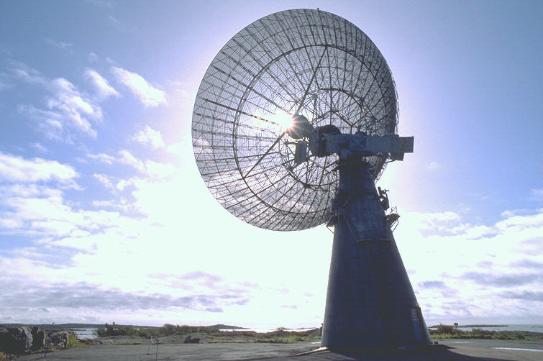

рис. 10 рис.11

рис.8.Пинцет был создан на
основе_____________________________
рис.9.Реактивный двигатель был создан на основе_____________________________

рис.10.Радар был создан на основе ___________________________

рис.11.Самолет был создан на основе _____________________________

6.4. Продолжите предложение.
Девиз бионики: «Живые организмы – ключ к______ ____________________________________________»

Контрольные задания по курсу биологии.
Часть А.
Выберите один правильный ответ.
Какой метод генетики используют для определения роли факторов среды в формировании фенотипа человека?
А 1
- генеалогический
- биохимический
- палеонтологический
- близнецовый
Какая теория обобщила знания о сходстве химического состава клеток организмов разных царств живой природы?
А 2
- хромосомная
- клеточная
- эволюции
- гена
Исходным материалом для естественного отбора служит
А 3
- борьба за существование
- мутационная изменчивость
- изменение среды обитания организмов
- приспособленность организмов к среде обитания
В связи с выходом на сушу у первых растений сформировались
А 4
- ткани
- споры
- семена
- половые клетки
Схема ААВВ х aabb иллюстрирует скрещивание.
А 5
- моногибридное
- полигибридное
- анализирующее дигибридное
- анализирующее моногибридное
Приспособленность животных к сезонным изменениям в природе – это
А 6
- охота акул, скатов
- миграция перелётных птиц
- ночная активность летучих мышей
- движение створок раковины моллюска
Внутренняя полужидкая среда клетки, пронизанная мельчайшими нитями и трубочками, в которой расположены органоиды и ядро, - это
А 7
- вакуоль
- цитоплазма
- аппарат Гольджи
- митохондрии
Укажите, какой цифрой на рисунке обозначена вторичная структура молекулы белка.
А 8
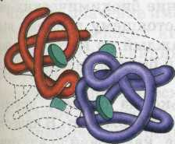 | 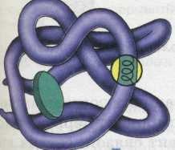 | 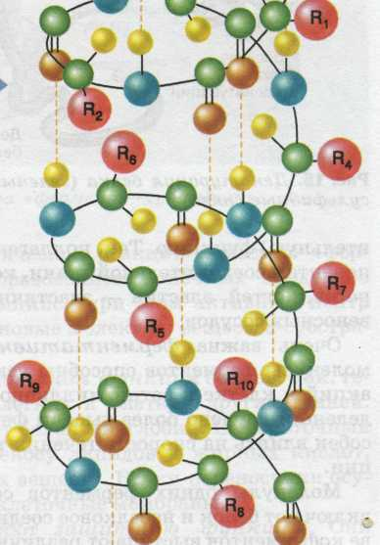 | 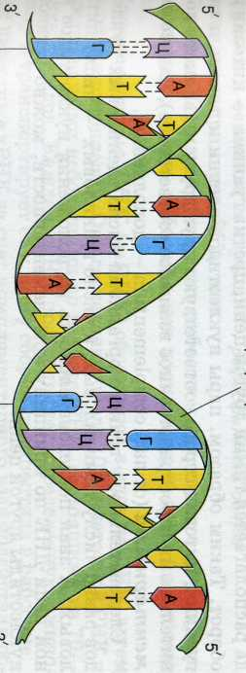
1. | 2. | 3. | 4.
Грибы, включаясь в круговорот веществ в биосфере,
А 9
- разлагают органические вещества
- уменьшают запасы неорганического углерода
- участвуют в первичном синтезе органических веществ
- участвуют в накоплении кислорода в атмосфере
Не имеют клеточного строения
А 10
- синезелёные
- вирусы
- бактерии
- простейшие
Какие организмы составляют группу продуцентов в биогеоценозе?
А 11
- животные
- растения
- грибы
- бактерии – сапрофиты

Грибы, клетки которых имеют оболочку, ядро, цитоплазму с органоидами, относят к группе организмов
А 12
- эукариот
- хемотрофов
- автотрофов
- прокариот
В какой среде вирус СПИДа, как правило, погибает?
А 13
- в лимфе
- в грудном молоке
- в слюне
- на воздухе
Индивидуальное развитие организма от зиготы до смерти называют
А 14
- эмбриогенезом
- филогенезом
- онтогенезом
- ароморфозом

Часть В.
Выберите 3 правильных ответа
Примером атавизма у человека считают появление
В 1
- зубов мудрости
- хвостового отдела позвоночника
- многососковости
- мимической мускулатуры
- густого волосяного покрова на теле
- свода стопы

Установите последовательность, отражающую систематическое вида Капустная белянка в классификации животных, начиная с наименьшей группы. Запишите в таблицу буквы выбранных ответов
B 2

А) класс Насекомые  Б) вид Капустная белянка  В) отряд Чешуекрылые | Г) тип Членистоногие  Д) род Огородные белянки  Е) семейство Белянки

Критерии оценивания.
За правильный ответ на каждое задание части А
Если указаны два и более ответа (в их числе правильный), неверный ответ или ответ отсутствует – 0 баллов.
Задание с кратким свободным ответом считается выполненным верно, если правильно указана последовательность цифр (число).
За полный правильный ответ в заданиях В1–В2 ставится 2 балла, если допущена одна ошибка – 1 балл, за неверный ответ (более одной ошибки) или его отсутствие – 0 баллов.
Максимальное количество 18 баллов
• 16-18 правильных ответов — оценка «5»;
• 13-15 правильных ответов — оценка «4»;
• 9-12 правильных ответов — оценка «З»;
• менее 9 правильных ответов — оценка «2».

Список литературы
1.Биология 10 класс для общеобразовательных
учреждений» под редакцией Д.К.Беляева, Москва, Просвещение 2014 год.
2.Биология 11 класс для общеобразовательных учреждений» подредакцией Д.К.Беляева, Москва, Просвещение 2014 год.

Дополнительные источники.
1.ДымшицГ.М.Биология.10-11класс.Практикум. Академический школьный учебник. М.: Просвещение, 2008
2. http:// festival.1september. ru

